Министерство цифрового развития, связи и массовых коммуникаций Российской Федерации

Федеральное государственное бюджетное образовательное учреждение высшего образования

«Сибирский государственный университет телекоммуникаций и информатики»

(СибГУТИ)

Кафедра ПМиК

Расчетно-графическое задание

по дисциплине

«Операционные системы реального времени»

Выполнил: студент 4 курса

ИВТ, гр. ИП-813

Стояк Ю.К.

Проверил: Преподователь кафедры ПМиК

Белевцова Екатерина Андреевна

.

Новосибирск 2021

Оглавление

Задание 3

Выполнение 4

Вывод 14

# Задание

1. Сравните время запуска (создания) нити и время активизации с помощью семафора заранее созданной нити.

2. Функции типа fwrite(), работающие через структуру FILE, используют внутреннюю буферизацию данных. Анализируя время выполнения функций, определите размер буфера

# Выполнение

1. Для выполнения первого задания была реализована программа с использованием функций pthread_create, sem_init, sem_wait, sem_post, для отслеживания времени был выбран ClockCycles.

int pthread_create( pthread_t* thread, const pthread_attr_t* attr, void* (*start_routine)(void* ), void* arg) –создаёт нить на которой выполняется указанная при создании функция ;

int ClockCycles() – функция из библиотеки sys/neutrino.h, возвращает текущее значение 64-битного счетчика циклов процессора. Чтобы вычислить количество прошедших секунд необходимо сначала вычислить количество циклов в секунду у системы с помощью SYSPAGE_ENTRY(qtime)->cycles_per_sec и уже поделить наши циклы на это количество.

Замер был произведен на создание нити с началом замера времени, вызовом sched_yield() и печатью строки после её вызова - void *testThread(void *args). Также были созданы нити с функцией void * testThread2(void *args), которая останавливает замер времени .

Как показали результаты замеров и сравнения времени функция прерывания сработала правильно, время замены нитей минимально (с учётом времени на генерацию второй нити.

1. Для выполнения второго задания в программе также использовалась функция mmap для создания страниц памяти.

В программе выделяются две страницы памяти. Разница в них только в теге PROT_NOCACHE. Исходя из документации. флаг PROT_NOCACHE следует использовать для предотвращения получения устаревшей, то есть закэшированной памяти при получения доступа к памяти, которая может быть изменена аппаратно.

# Результаты работы программ

**Main1**

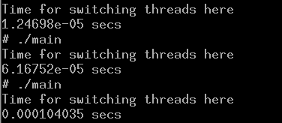

**Main2**



**Строки – время**

**Столбцы – кол-во итераций**

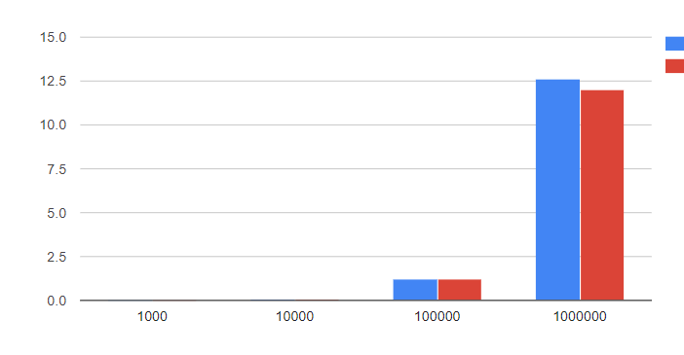

# Листинг

**main1.cpp**

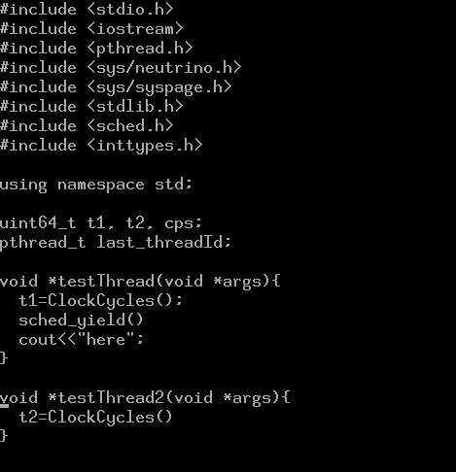

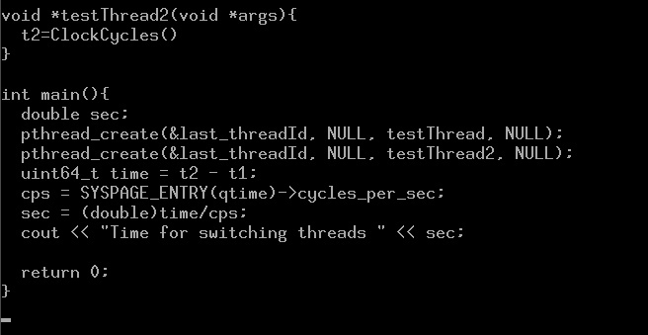

**main2.cpp**

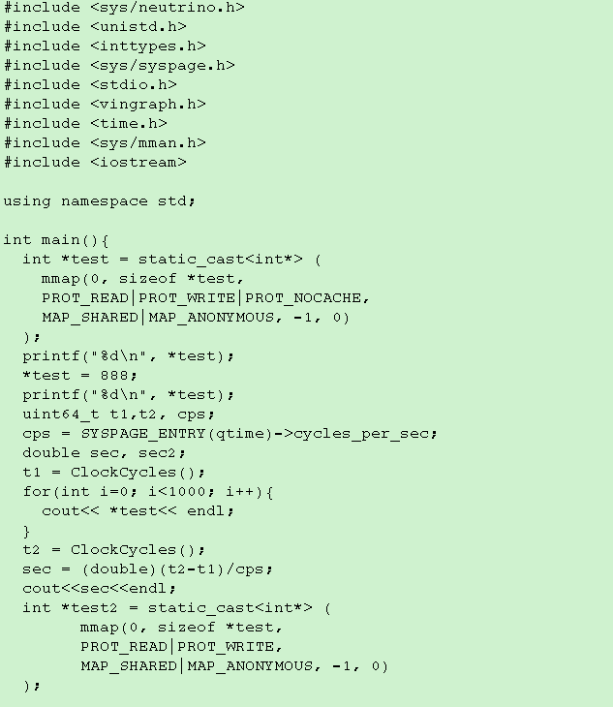

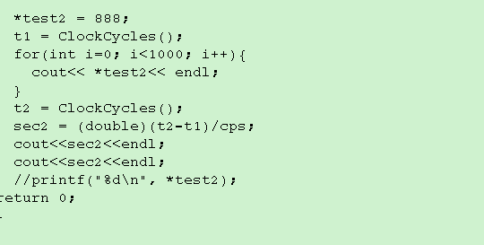

# Вывод

В рамках данного курса я узнал о операционных системах реального времени и научился работать в одной из них, QNX, узнал о принципе системы, чем она отличается от других систем.

В процессе выполнения расчетно-графического задания я углубил свои теоретические знания об ОСРВ, в частности о QNX. Больше узнал об алгоритме планирования и распределения ресурсов системы. Узнал о том, как измерить время работы части программы в QNX.